Отчет о проведении Дня молодого избирателя за 2018 год

В феврале 2018 г в центральной районной библиотеке прошла традиционная Декада молодого избирателя, включающая мероприятия различных форм.
Основная цель данных мероприятий: правовое просвещение молодых и будущих избирателей, повышение социальной активности и гражданской ответственности молодых людей. При подготовке большинства мероприятий активное участие принимали члены участковых избирательных комиссий.
В Секторе правовой и деловой информации оформлена книжная выставка-информация «Голосовать? Легко!», на которой представлена информация о предстоящих выборах президента РФ, об избирательном процессе, о кандидатах в президенты, агитационные материалы. Все пользователи библиотеки могут не только познакомиться с литературой о праве, представленной на выставке, но и проверить свои знания – им предложены правовая экспресс викторина «Знаете ли Вы избирательное право?», ребусы «Знать и выбирать» и тест «Проверьте себя». Кроме того все желающие могут ознакомиться с информационным буклетом «Голосовать? Легко!» и взять его себе на память.
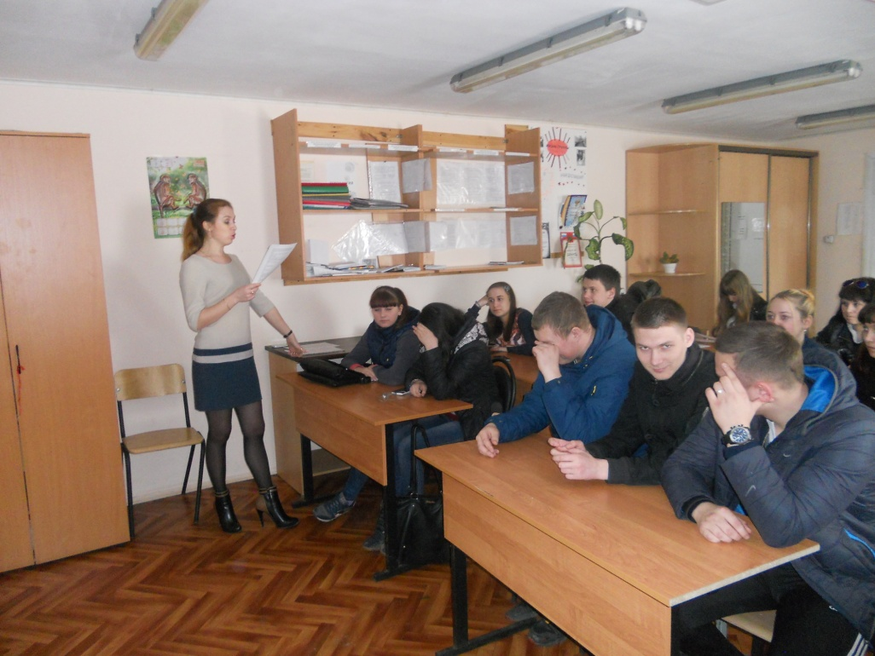
6 февраля в ЦРБ прошел правовой час для обучающихся УПЦ «Ковернино» «Выборы президента РФ». Цель мероприятия - научить юного гражданина знать свои права и свои обязанности. Чем раньше мы начнем разъяснять подрастающему поколению почетный долг быть избирателем, тем более подготовленными они придут к своему совершеннолетию, к возрасту, когда наступает активное избирательное право. Главной задачей мероприятия стало углубленное изучение юными избирателями порядка выдвижения кандидатов с соблюдением всех требований, предъявляемых избирательным законодательством к выборному процессу.
После прослушанной информации, студенты закрепили свои знания, поучаствовав в интеллектуальной викторине по вопросам избирательного законодательств «Хочу все знать о выборах». В ходе состязания ребята показали высокие знания и на вопросы ответили достойно, не упустили возможности выразить свое мнение и подискутировать по острым темам.
Каждый участник встречи получил буклет-памятку «Голосовать? Легко!».
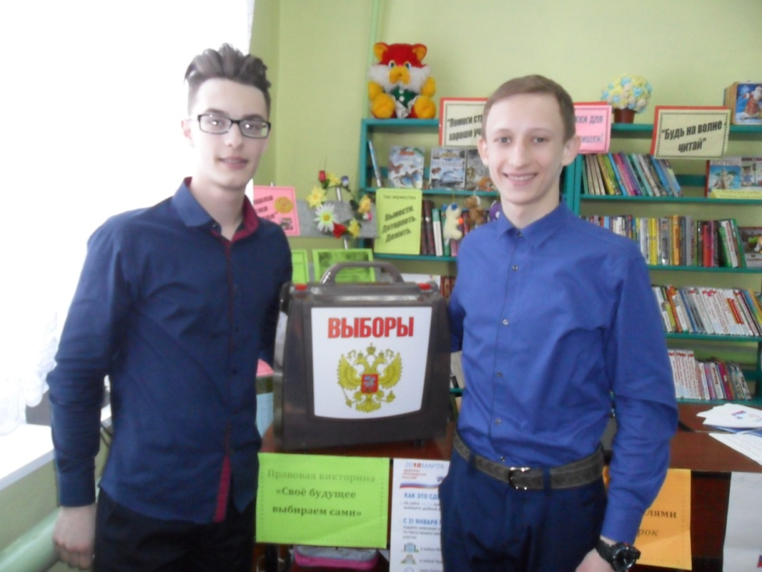
25 февраля в Секторе правовой и деловой информации для участников клуба «Мы» была проведена беседа на тему «Мое участие в избирательной кампании». Цель этого мероприятия – приобретение знаний об избирательной системе и ее особенностях, представления о процедуре проведения выборов, реализации избирательных прав, воспитание гражданской активности. В ходе беседы будущие избиратели узнали о работе комиссии, ответственности за нарушения избирательных прав граждан, порядке голосования. Обсуждались вопросы о выборах в Российской Федерации и необходимости участия молодежи в голосовании. Большинство ребят сошлись во мнении о необходимости молодежи активнее участвовать в политической жизни страны, так как принципы демократии необходимо защищать и отстаивать. Работа Клуба направлена на то, чтобы молодые люди получали удовлетворение от участия в мероприятиях, которые призваны помочь им стать сознательными гражданами своей страны. В завершение беседы всем участникам были вручены памятки «Молодому избирателю».
1 марта для учащихся 10 класса КСШ №1 Смирнова А.А. и Иванова Е.Д. провели час правовой информации «Сегодня школьник – завтра избиратель». Цели и задачи мероприятия: формирование активной гражданской позиции и ответственного отношения к участию в избирательных кампаниях, повышение гражданско - правовой культуры и правосознания молодежи, информационное обеспечение молодого поколения по конституционным, правовым и общественно - политическим вопросам. Ребята познакомились с историей выборов, получили информацию о правах и обязанностях гражданина Российской Федерации, о том, как проходят выборы президента в РФ, рассказали о кандидатах, претендующих на пост главы государства, рассказали, как важно принимать участие в жизни своей страны. В мероприятии использовались видео – ролики от ЦИК РФ. В завершении встречи была проведена викторина по избирательному праву, ребята, отвечая на вопросы викторины, показали высокие знания материала по избирательному праву. Каждый участник встречи получил в подарок буклет – памятку «Молодому избирателю».
16 февраля с целью формирования активной гражданской позиции и осмысления своего политического статуса в Гавриловской сельской библиотеке для старшеклассников – будущих избирателей – был проведён познавательный час «Сегодня – школьник, завтра – избиратель». Ребята познакомились с историей выборов, получили информацию о правах и обязанностях гражданина Российской Федерации. В завершении встречи была проведена игра – конкурс юридических ситуаций, которая помогла будущим избирателям разобраться в юридических вопросах, связанных с выборами.
2 марта в Гавриловской библиотеке была проведена правовая игра для учащихся 10-х классов на тему: «Я – будущий избиратель!». Участие приняли 8 человек. Цель игры:
повышение уровня правовой культуры и грамотности будущих избирателей;
развитие и укрепление гражданской позиции и самостоятельного осмысления социально-политических явлений;
формирование новых понятий по изучаемой теме, навыков работы с правовым документом;
Учащиеся дали ответы на такие вопросы как: Что такое выборы? С какой целью проводятся? Кто участвует в выборах? Для них была подготовлена электронная викторина «Избирательное право. История и современность», Литературный конкурс «Добавь рифмованную строку», например, Я в выборах участвовать хочу!...( бесценный опыт получу) и т.д.
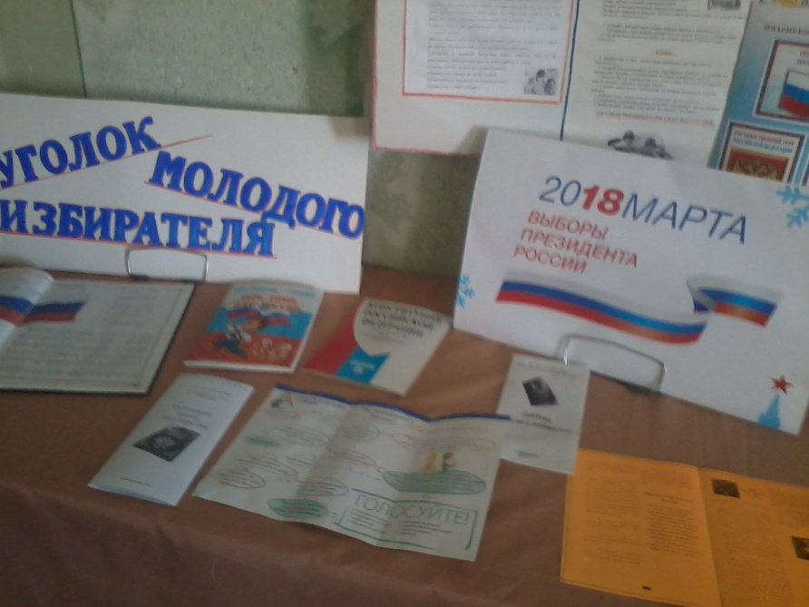
В Анисимовской сельской библиотеке в рамках празднования Дня молодого избирателя был организован правовой урок «Готовимся быть избирателями». В викторине приняли участие ученики 9 класса.
Это мероприятие было проведено в библиотеке в рамках Всероссийской декады молодого избирателя, которая ежегодно проходит в нашей стране в феврале месяце. На урок были приглашены сегодняшние старшеклассники, ученики 8-9 классов, которые достигнув 18-летнего возраста, тоже станут избирателями. Будут ли они к этому готовы? Пойдут ли голосовать, ясно сознавая свою роль в принятии того или иного решения? Это во многом будет зависеть от того, какой правовой, избирательной культурой они будут владеть. Поэтому тема этого мероприятия «Избирательное право». Участие в выборах – дело добровольное. Но это проявление ответственности и правовой культуры каждого гражданина. Гражданин голосует потому, что неравнодушен к судьбе своей страны, города или села. Ну, а пока учащиеся школы не принимают участие в выборах, они приняли участие в нескольких викторинах правовой тематики. Ребятам, предлагалось проверить свои знания по вопросам избирательного права, полученные в школе на уроках истории, обществознания, права.
«Своё будущее выбираем сами», «Президентство в России», «В мире избирательного права». Ребята показали свои знания и эрудицию в области конституционного, избирательного права, избирательного процесса.
Полученные знания и умения пригодятся участникам конкурсно-игровой программы для формирования собственной гражданской позиции, для осознания себя гражданами нашей огромной страны.
В целях изучения уровня правовой и избирательной грамотности молодежи для учащихся 9 класса 25 февраля был организован правовой урок «Навстречу выборам» с анкетированием. В котором принимали участие: 6 уч-ся Горевской СОШ, а так же - 4 уч-ся Сокольского техникума индустрии сервиса и предпринимательства и 4 молодежь. Анкетирование подтвердило интерес молодежи к теме выборов при недостаточных знаниях избирательного процесса. Чтобы улучшить знания, в библиотеке был оформлен «Уголок молодого избирателя». Где разместилась информация о структуре органов местной власти и их деятельность. Выставлены пособия малых форм, подготовленные специалистом Смирновой А.А. сектора правовой и деловой информации «Ковернинской ЦРБ»- «Азбука будущего избирателя и «Азбука молодого избирателя».
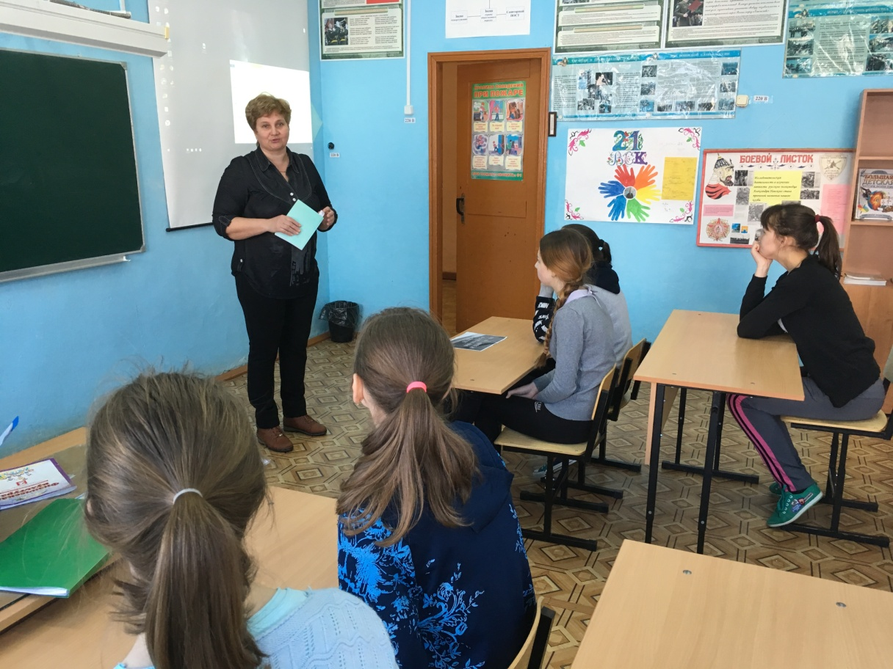
27 февраля был повторно проведен с учащимися час правовой информации «Сегодня учащиеся - завтра избиратели». Рассказала о структуре органов местной власти, о своей работе как депутата, о избирательном процессе.
22 февраля в Скоробогатовской сельской библиотеке прошли групповые рекомендательные беседы «Не потерять ни одного избирателя» ребятам рассказали, что такое выборы, о важности участия в выборах. Оформлен «Уголок молодого избирателя», где представлена информация по предстоящим выборам и кандидатам.
«Я – избиратель!» под таким названием прошёл в Скоробогатовской сельской библиотеке День молодого избирателя.
Принять участие в нем пригласили молодежь. Присутствовало 13 человек.
Хотя информация была предложена на серьёзную тему, мероприятие прошло в увлекательной форме. Участники внимательно познакомились с материалами Уголка избирателя «Все о выборах», которые им предоставили сотрудники библиотеки. Затем их вниманию была предложена презентация «Что такое выборы» и рассказ об истории выборов в Афинском государстве, Древнем Риме и в Римской республике, о демократии в Древней Руси. Проверить, как усвоена полученная информация, нам помогла викторина «Будь в теме». Девушки и юноши приняли активное участие, правильно ответив почти на все вопросы. Просмотрев ролик «Выборы – это важно» они ещё раз задумались о необходимости участия в выборах Президента РФ и о принятии верного решения.
6 марта Б-Крутовская с.б.ф. провела День молодого избирателя под названием «Сегодня школьник, завтра избиратель». Цель мероприятия: гражданское воспитание, формирование правовой культуры, повышение электоральной активности молодежи. Задачи:
- повысить уровень знаний об истории избирательного права, государственной символике, современном политическом процессе.
- сформировать гражданскую ответственность молодежи – будущих избирателей.
- сформировать у молодых избирателей осознанное отношение к избирательной системе путем организации встреч с представителями участковых избирательных комиссий.
В мероприятии принимал участие представитель участковой избирательной комиссии, который рассказал ребятам, что такое выборы, как они проходят, посоветовал обязательно принимать участие в таком важном и значимом мероприятии, как выборы.
Для мероприятия был оформлен информационный уголок «Уголок молодого избирателя». С молодежью проведены: опрос «Мой выбор» - на импровизированное дерево необходимо было укрепить листок: зеленый – я точно пойду на выборы, оранжевый – решаю идти или нет, розовый – нет, точно не пойду. Очень порадовало, что молодежь собирается прийти на выборы. Затем был проведены турнир-лото «Я будущий избиратель»; викторина – тест «О выборах хочу все знать».
В течение всего предвыборного периода проводились индивидуальные беседы с молодежью «На выборы в первый раз», «Думай» Выбирай» Голосуй!».
Ко Дню молодого избирателя в Хохломской сельской библиотеке проведен правовой час «Ты будущий избиратель». Старшеклассники познакомились с историей возникновения избирательного права, основами Конституции Российской Федерации, правами избирателей, узнали, насколько важны выборы в нашей жизни и как значим голос каждого избирателя. Для учащихся проведена игра викторина, где они проверили свои правовые знания, полученные в ходе мероприятия. На стенде и тематической выставке «Время думать, время выбирать», ребята познакомились с полезной информацией по выборам Президента Российской Федерации.
Библиотекарь Марковской с.б.ф. провела для молодежи правовую игру «Я и выборы», ребята отвечали на вопросы по избирательному праву, по истории государства и т.д. Мероприятие показало, что молодежь знает, что такое выборы, как происходит избирательный процесс и это радует.
В Семинской сельской библиотеке прошла деловая игра с элементами викторины «Я – молодой избиратель». Ребята отвечали на вопросы избирательного права, отвечали на вопросы анкеты.
Работа в Шадринской с.б.ф. по воспитанию гражданско-правовой культуры населения ведется постоянно, но особенно активируется в предвыборный период. Вот и в этом году в предвыборный кампании в библиотеке был оформлен «Уголок избирателя», где были размещены Конституция РФ, Выдержки из законов, порядок голосования, процедура выборов, права и обязанности избирателей, местонахождение избирательного участка и др.; карманчик «Возьми с собой», информационные листовки «Молодежь и выборы», памятки «Молодому избирателю», закладки «Выборы 2018», все это читатели могли взять с собой.
11 марта проведена беседа с молодежью «Право избирать и быть избранными». Ребят познакомили с избирательным правом, избирательным процессом, рассказала, как проходят выборы на территории. В заключение мероприятия для будущих избирателей был проведен тест на определение уровня гражданско-правовой грамотности, опрос «Проверь себя. Что мы знаем о выборах».
В Понуровской с.б.ф. оформлен стол показа «Что мы знаем о выборах Президента РФ»; в Марковской с.б.ф. уголок информации «Выборы 2018»; в Рамешинской с.б.ф. уголок информации «Выбор есть, он за тобой» и т.д.
Проведение Дня молодого избирателя является самым масштабным мероприятием в межвыборный период. Его организация позволяет повысить уровень знаний молодежи об избирательном праве, создать условия для осознанного участия молодежи в выборах и активного проявления их гражданской позиции, а будущему поколению привить чувство ответственности за предоставленные им государством права. Организаторы мероприятий старались сделать их максимально яркими, привлекательными для молодежи, а зачастую инициаторами событий становились сами молодые люди. Освещение мероприятий на сайте библиотеки, в социальных сетях также способствовало привлечению участников и повышению интереса к проводимым мероприятиям.

